再興中學103學年度家長職涯經驗分享
七年愛班主講人:張山立 先生
本學期敬邀七愛學生張庭維的父親張山立先生蒞臨學校分享。張爸爸專攻於工程規劃設計，其公司負責業務從施工前的規劃、設計，到施工中的進行狀況，乃至竣工後的維護保持，涵蓋範圍之廣泛，使人瞠目拜服。在分享過程中，張爸爸除了和學生講述工作內容概況之外，更著重在勉勵同學把握人生每一個階段的發展：「人生就是這樣，『咻』一聲你就長這麼大，再一聲你就老了，我們怎麼能不好好把握時間呢？」張爸爸開朗的笑語中，蘊含了對人生的深刻體悟，以及對諸位同學的無限期許。分享時間雖短，卻使人獲益滿載，感觸良深。
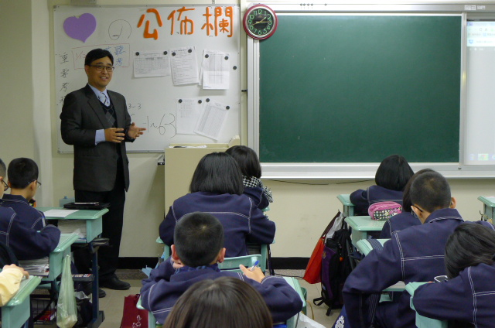 | 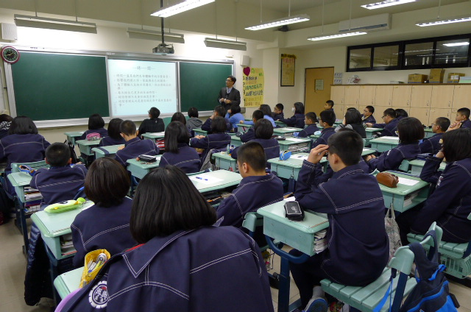
張爸爸為我們分享工作上的心路歷程 | 同學們認真聆聽張爸爸的專業解說
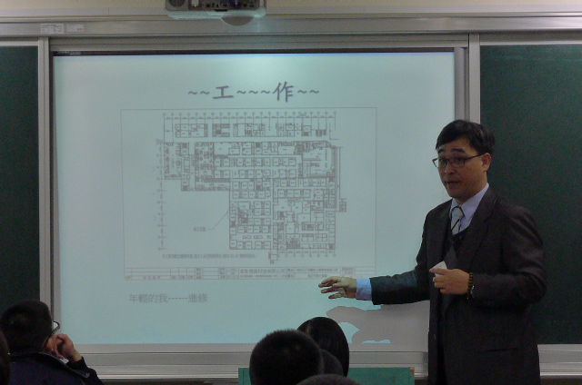 | 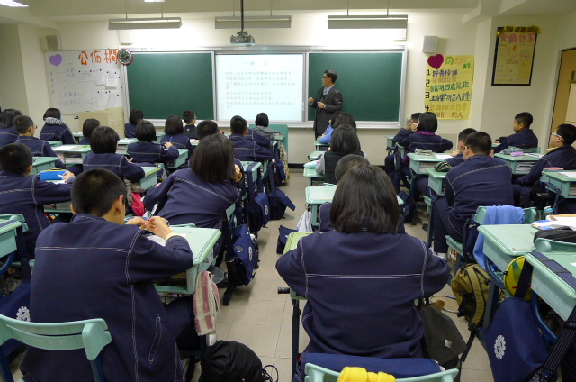
張爸爸以圖示介紹其工作概況 | 同學們專心聆聽張爸爸的分享

